Anleitung: Bilder in eine Word-Datei einfügen
(PC oder Laptop)
Bilder sind auf Ihrem Gerät als Dateien abgespeichert. Diese Dateien heißen Bilddateien oder Grafikdateien.
Bilddateien können in Text-Dokumente eingefügt werden.
Sie sehen auf dieser Seite oben und unten solche eingefügten Bilder:
- links oben befindet sich das blaue Logo der Europäischen Union,
- daneben ist das Logo des Bundesministeriums für Bildung, Wissenschaft und Forschung, Abteilung Erwachsenenbildung zu sehen und
- rechts oben ist unser Projektlogo.

Diese Bilder könnten auch hier mitten in den Text hineingestellt werden und unterschiedlich groß sein:

Textverarbeitungsprogramme ermöglichen es, Kopien dieser Bilddateien in den Text einzufügen. Beim Speichern wird die Kopie des Bildes mitgespeichert und bleibt im Text erhalten.

1. Platz für das Bild und das Bild auswählen
Ein Bild wird immer an der Stelle eingefügt, an der der Cursor (der schwarze Strich) blinkt.
Klicken Sie auf die Stelle, an der Sie ein Bild einfügen möchten. Das Bild, das Sie dann auswählen, wird dorthin gesetzt.
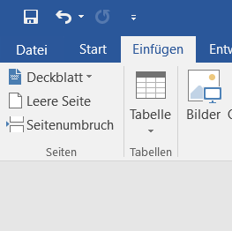
Wählen Sie anschließend aus der Menüleiste oben die Registerkarte „Einfügen“.

Klicken Sie dann auf „Bilder“ (Auf älteren Geräten heißt dies „Grafik“).

Nun öffnet sich ein Fenster, in dem Sie das Bild suchen und auswählen können. Klicken Sie links auf den Ordner, in dem Ihre Bilddatei gespeichert ist.
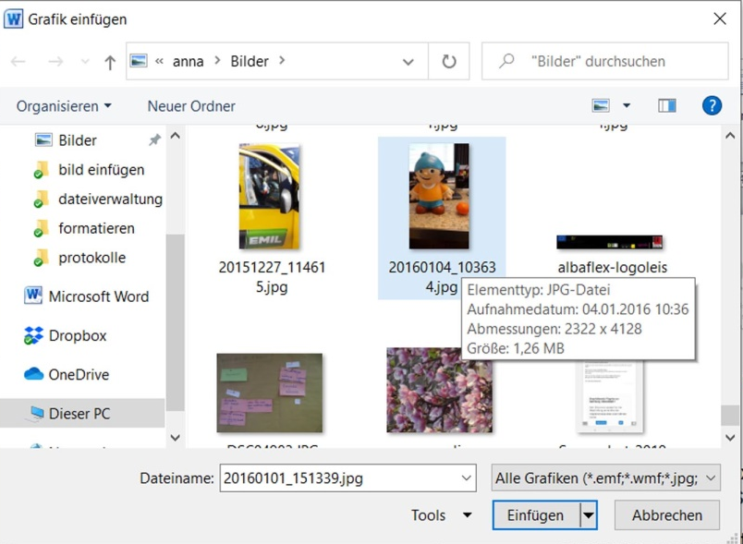
Wenn der Ordner geöffnet ist, klicken Sie auf das gewünschte Bild. Es wird blau markiert.

Durch das Klicken auf „Einfügen“, holt das Textverarbeitungsprogramm eine Kopie des Bildes in den Text.

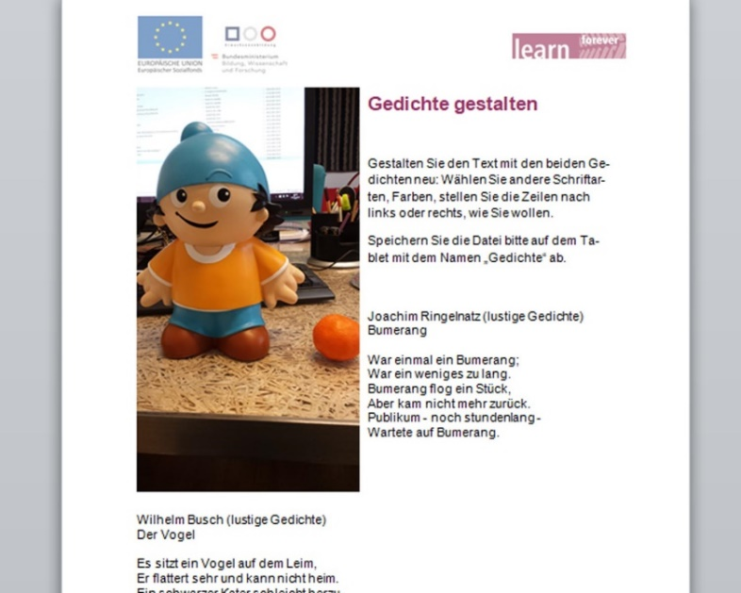
Das Bild wird nun an der Stelle angezeigt, an der zuvor der Cursor geblinkt hat.

2. Das Bild verkleinern oder vergrößern
Manche Bilder sind sehr groß und nehmen nach dem Einfügen viel Platz weg. Sie können das Bild aber verkleinern (oder auch vergrößern).
Klicken Sie auf das Bild. An den Seitenrändern in der Mitte und an den Ecken des Bilds erscheinen Kreise:
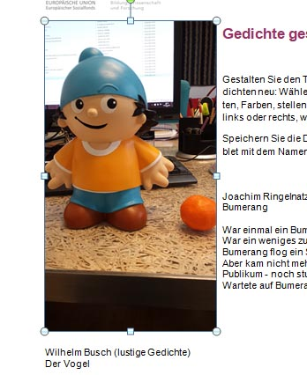

Klicken Sie auf einen der Kreise an einem Eck, halten Sie den Mauszeiger gedrückt und ziehen Sie den Kreis nach innen zum Verkleinern oder nach draußen zum Vergrößern des Bildes.

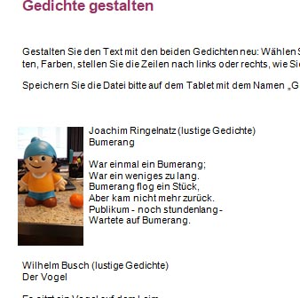
Hier sehen Sie das obige Beispiel mit einem verkleinerten Bild:

Achtung:
Wenn Sie anstatt auf einen Kreis in der Ecke auf einen Kreis in der Mitte klicken und dieses in eine Richtung ziehen, verändern Sie nicht die gesamte Größe eines Bildes, sondern Sie verändern nur die Länge oder die Breite. Damit wird das Bild verzerrt. Das ist in diesem Beispiel gut zu sehen:
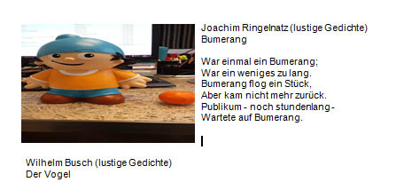

Falls Ihnen das passiert: Sie können eine Änderung immer mit dem „Zurück-Symbol“ in der Menüleiste rückgängig machen. Es macht ungewollte Änderungen ungeschehen:

3. Wo steht das Bild im Text
Bilder werden automatisch als „Mit Text in Zeile“ eingefügt. Das heißt, dass das Bild wie ein Buchstabe an der Stelle eingefügt wird, an der der Cursor geblinkt hat.
Sie können das Bild anklicken und bei gedrückter Maustaste an eine andere Stelle im Text verschieben.
Das kann so aussehen:
Vorher:
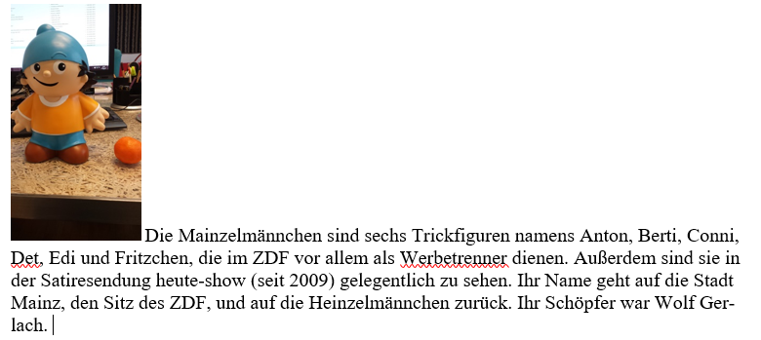

Nachher:
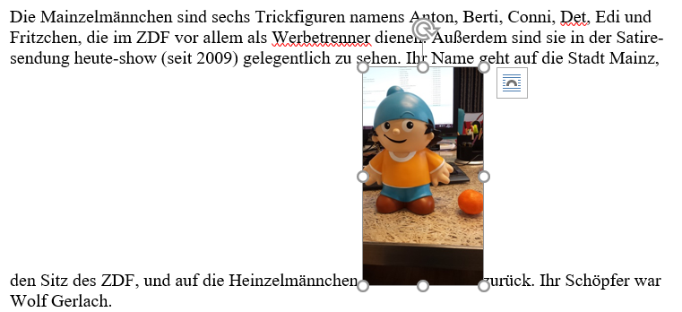
Mit der Funktion „Zeilenumbruch“ oder „Textumbruch“ können Sie bestimmen, wo Ihr Bild auf der Seite platziert wird:
1. Klicken Sie dazu mit der rechten Maustaste auf das Bild. Es erscheint ein Kontextmenü.

2. Klicken Sie hier mit der linken Maustaste auf das Wort „Zeilenumbruch“ (oder „Textumbruch“) und es erscheint ein neues Kontextmenü, aus dem Sie wieder mit der linken Maustaste auswählen können.
1. mit der rechten Maustaste | 2. mit der linken Maustaste
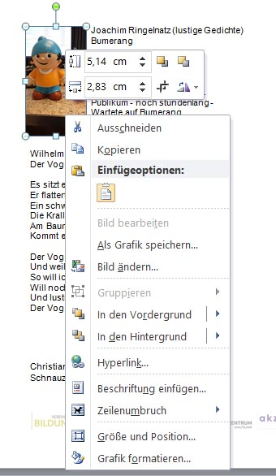 | 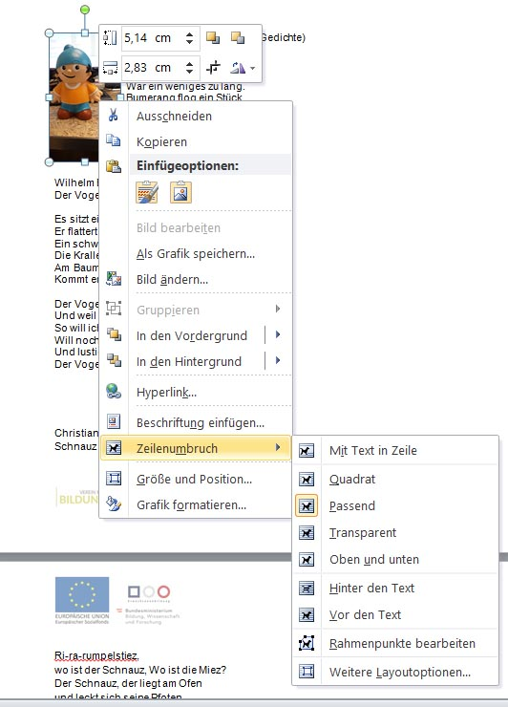

Mit der Einstellung „Transparent“ ist es möglich, das Bild von den Textzeilen zu lösen und mit der Maus zu verschieben. Der Text umfließt das Bild und die großen Abstände verschwinden. Außerdem kann damit das Bild auch an eine beliebige freie Stelle geschoben werden – auch wenn dort gar kein Text steht.

Hier sehen Sie zwei Beispiele mit der Einstellung „Transparent“:
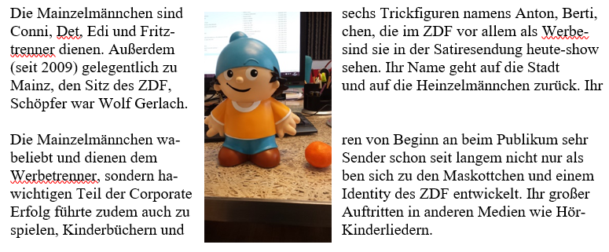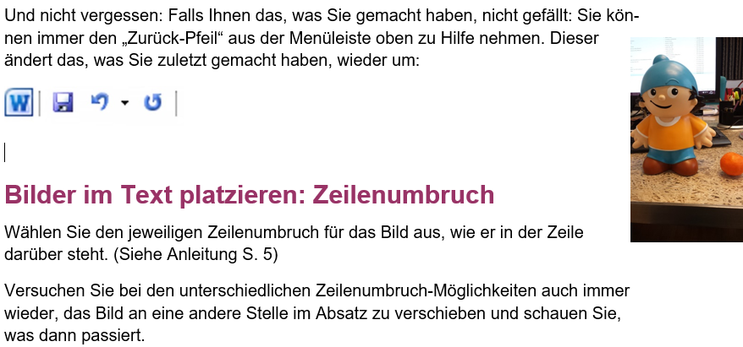

Probieren Sie das Einfügen von Bildern, Verkleinern, Vergrößern und an die richtige Stelle im Text platzieren aus. Verwenden Sie dazu die Datei „Arbeitsblatt_Bilder-einfügen-in-Word_Laptop-PC.docx“.

